ESCEARIO PROBADO: | Ingresar a Ver factura desde Detalle de tu plan
ID ESCENARIO
FECHA DE PRUEBA: | 20/08/2025 15:41:37
CONCLUSIÓN DE PRUEBAS | {{CONCLUSION}}
LINEA Y PLAN | Sin datos
TIEMPO DE EJECUCIÓN: | 2 min 11 seg

1. Login exitoso a la Super App

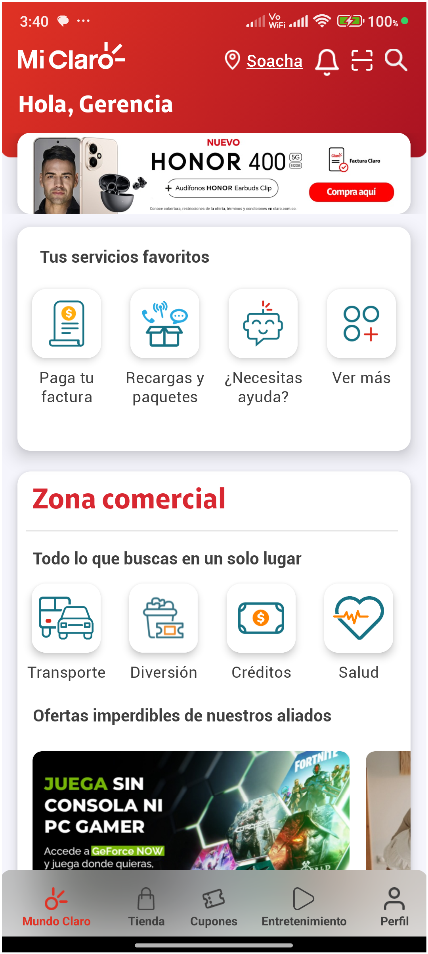
2. Información Inicial
a. Validar versión APP.

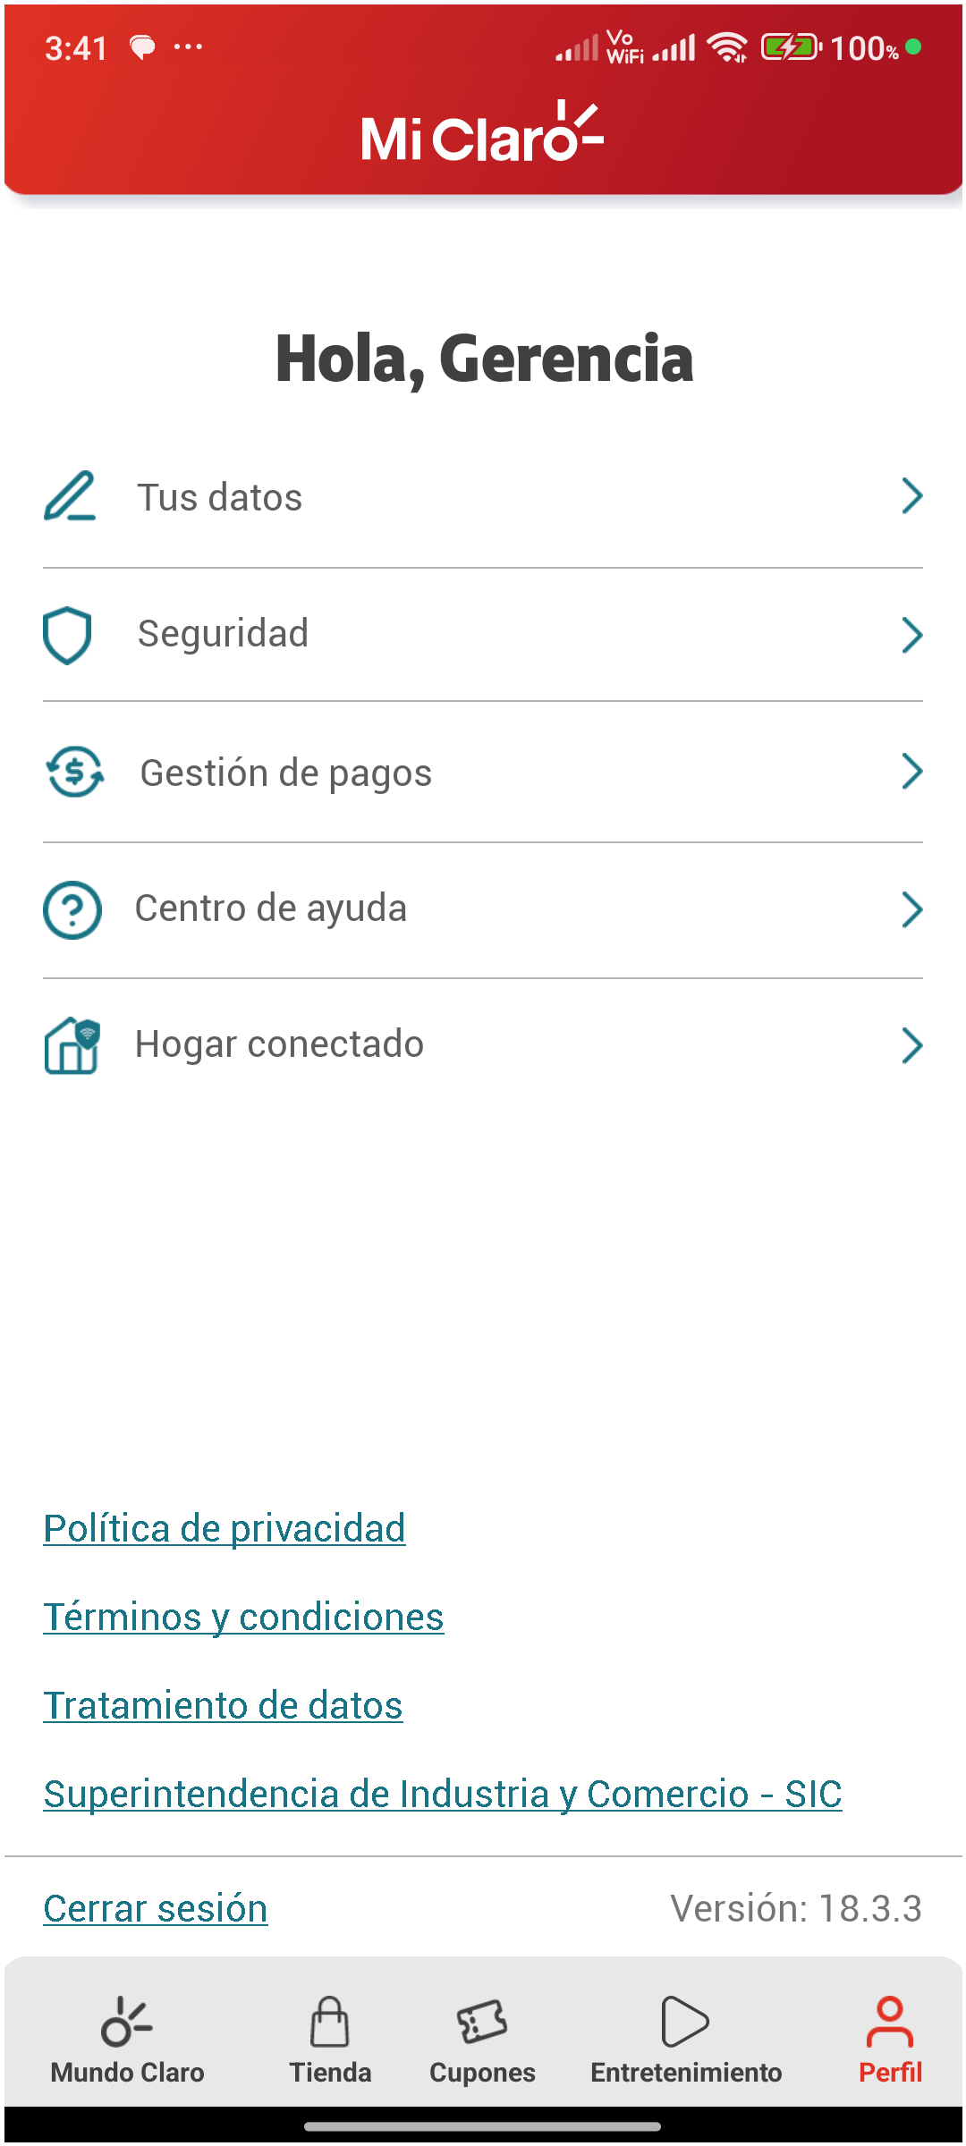
3. Menu Pagos y consultas

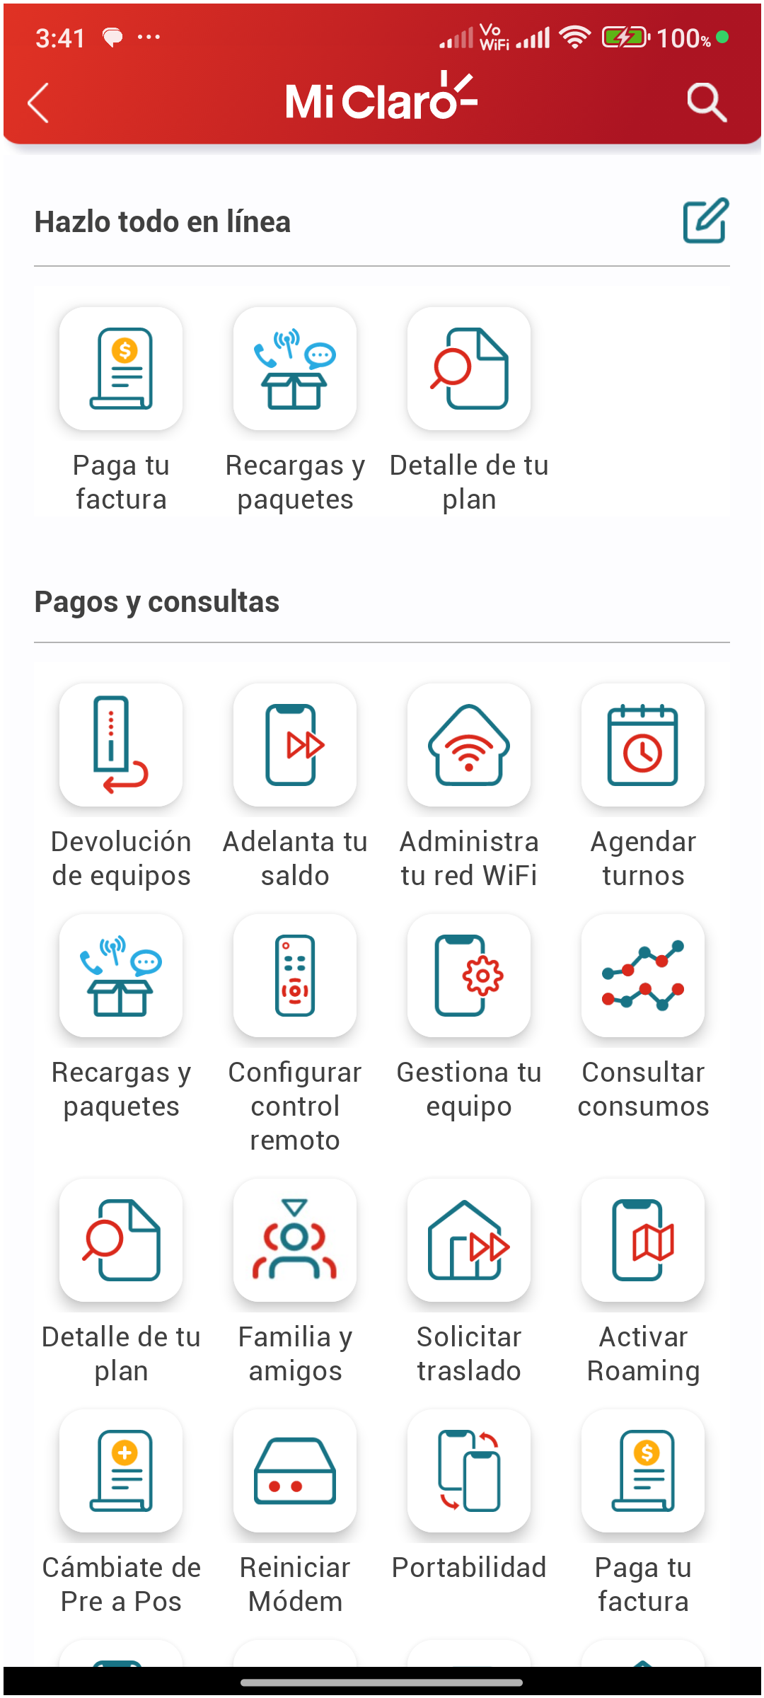
4. Seleccionar Detalle de tu plan

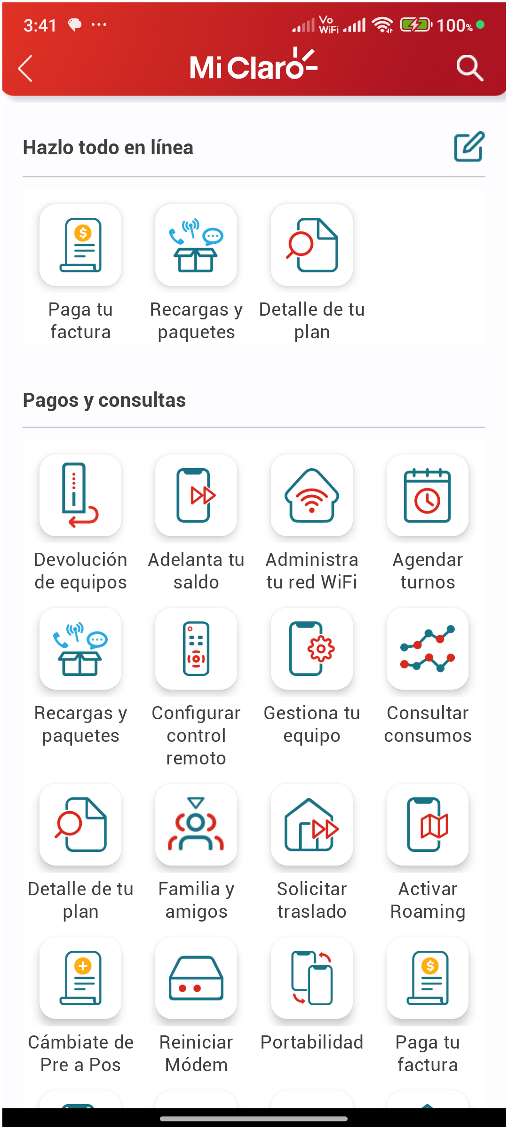
5. Seleccionar línea postpago 310 263 2840

